- DÚ – Svět kolem nás – pátek 23. října
Ahoj!
- Napiš si do sešitu poznámky:
Naše vlast
ČR – Česko – Česká republika
Čechy + Morava + Slezsko

- V sešitě si najdi lístek:
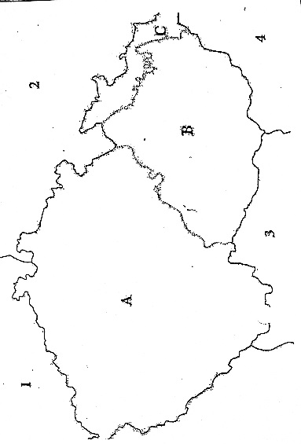
- Vybarvi historické země ČR podle strany 13.
- Popiš si také sousední státy:
1 Německo 2 Polsko 3 Rakousko 4 Slovensko
- PS str. 15

Shrnutí:
Poznámky v sešitě a PS zkontroluji, až se vrátíme do školy.

Máš problém? Tak mi zavolej nebo napiš!
Dotazy posílej na novakovaj@zscernovice.cz nebo zavolej od 8 – 16 hodin na 608 268 992 (můj soukromý telefon – prosím, nevolej po 16 hodině).

S chutí do toho a půl je hotovo!

Jana Nováková

